**Зачетная работа**

**Дисциплина *Бухгалтерские информационные системы***

**ФИО студента Никитин Роман Андреевич**

**Группа ПИ18-2**

**Вариант № 17**

**Я,____Никитин Роман Андреевич______*(указать ФИО)*, с Регламентом зачета в онлайн-форме ознакомлен(а) и предупрежден(а), что наличие и/или использование мной любых посторонних источников информации, общение с другими обучающимися и иными лицами во время проведения зачета с целью получить помощь в решении задач, невозможность подтвердить свое очное присутствие на зачетном вебинаре (т.е. невозможность выхода на видео и аудио связь по требованию преподавателя в любой момент зачета), влечет за собой признание зачета несостоявшимся, выставление в ведомость неявки, зачетная работа при этом не принимается.**

|  |  |  |  |  |  |  |  |  |
| --- | --- | --- | --- | --- | --- | --- | --- | --- |
|  |  | | **Количество баллов** | | | | | |
| **Аттестация** | **Задания** | | | | | | **Зачет** | **Итого** |
| **1** | **2** | | **3** | **4** | **5** |
|  |  |  | |  |  |  |  |  |

**Оценка_______________________**

**Задание 1. Решение:**

*Создание Организации зачёт*

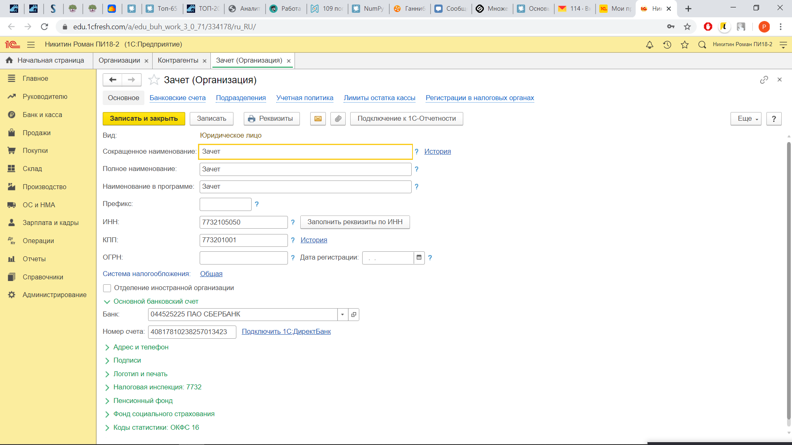

*Создание контрагента и договора с ним*

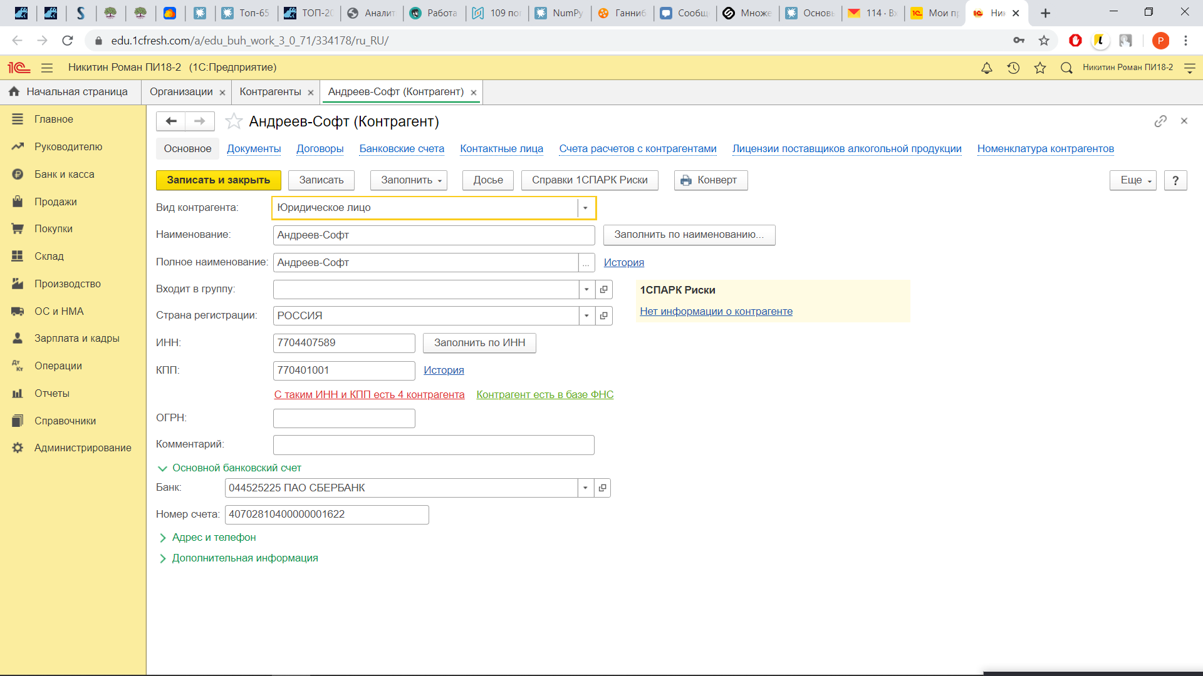

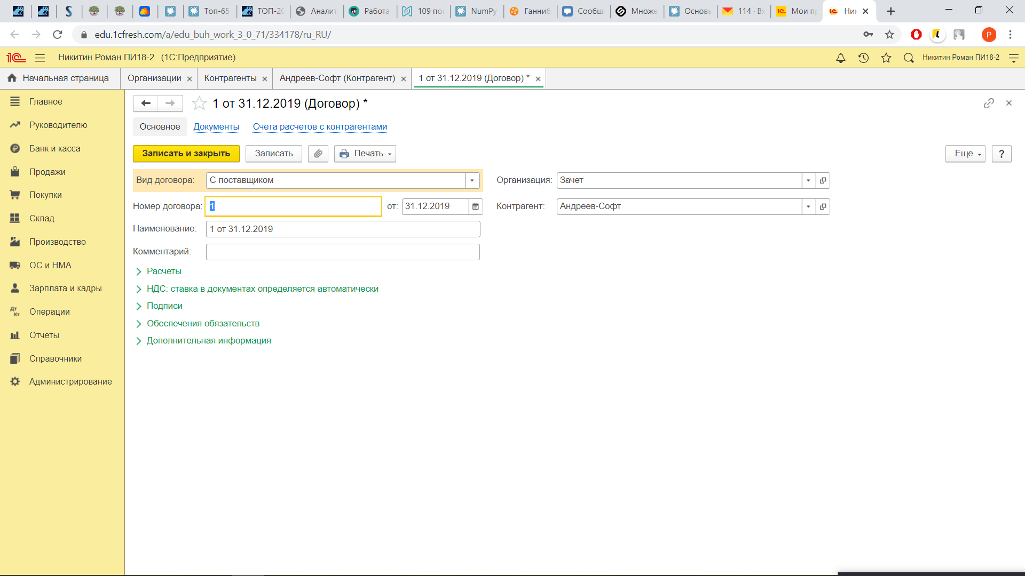

*Вводим остатки, чтобы не уйти в минус*

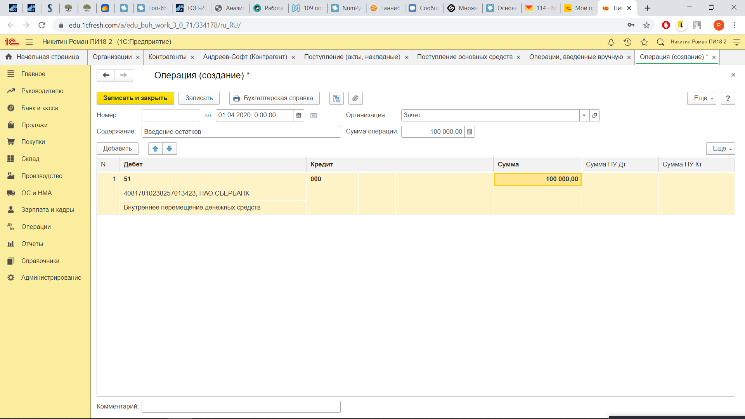

**Задание 2. Решение:**

*Создание ОС*

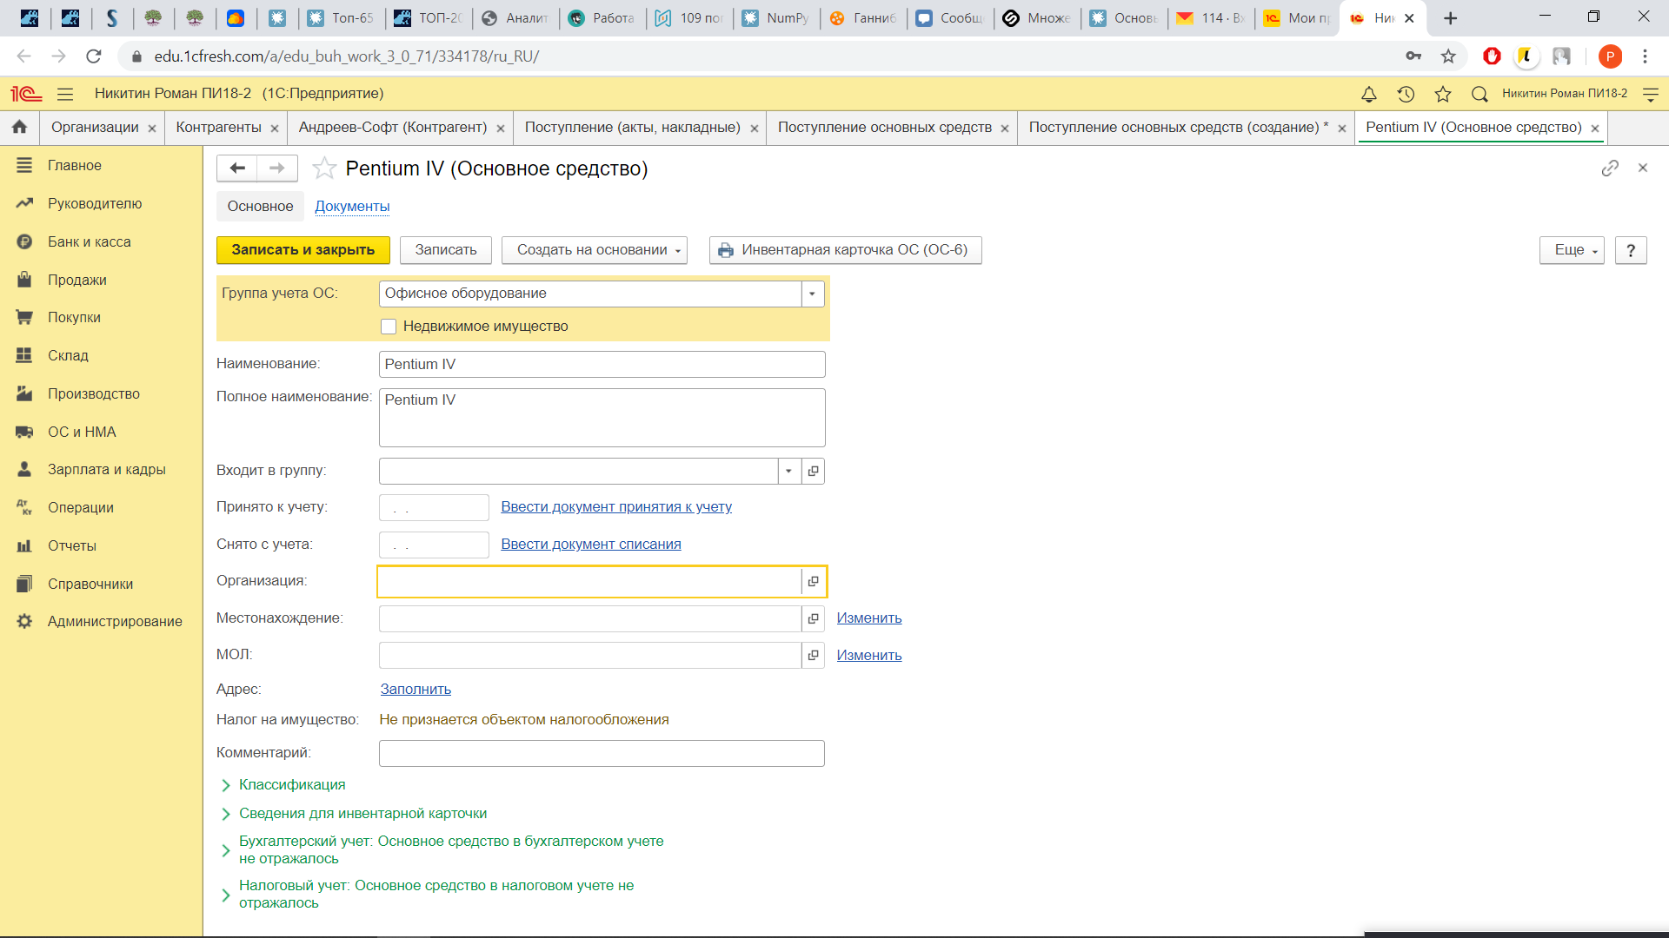

*Поступление ОС и счёт-фактура номер 20*

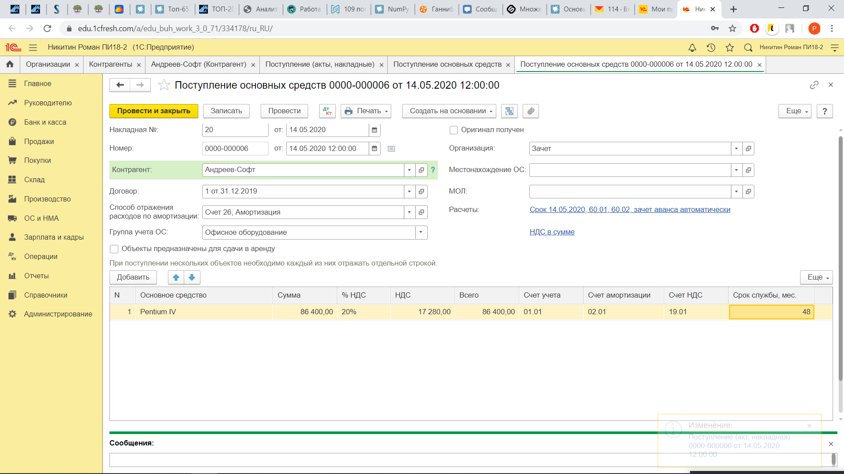

**Задание 3. Решение:**

*ОС принято к учёту*

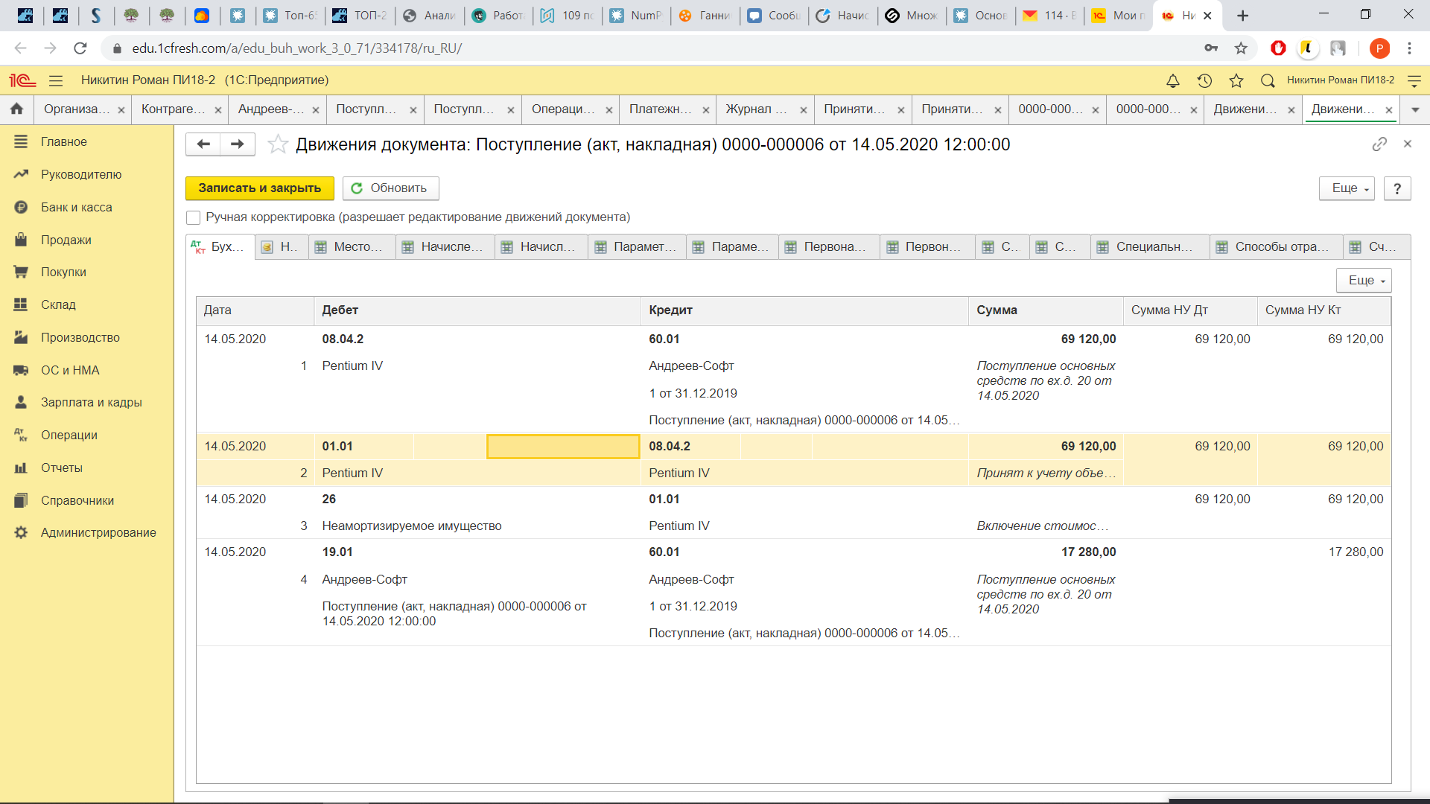

**Задание 4. Решение:**

*Списание с расчётного счета*

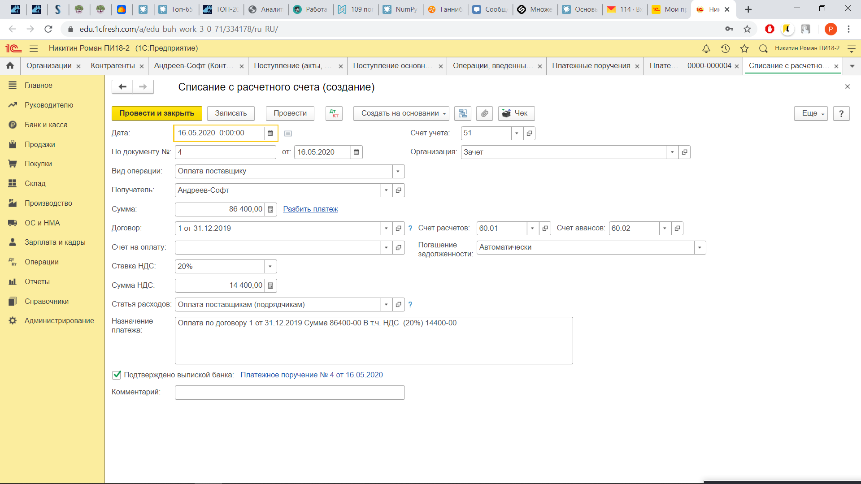

**Платёжное поручение**

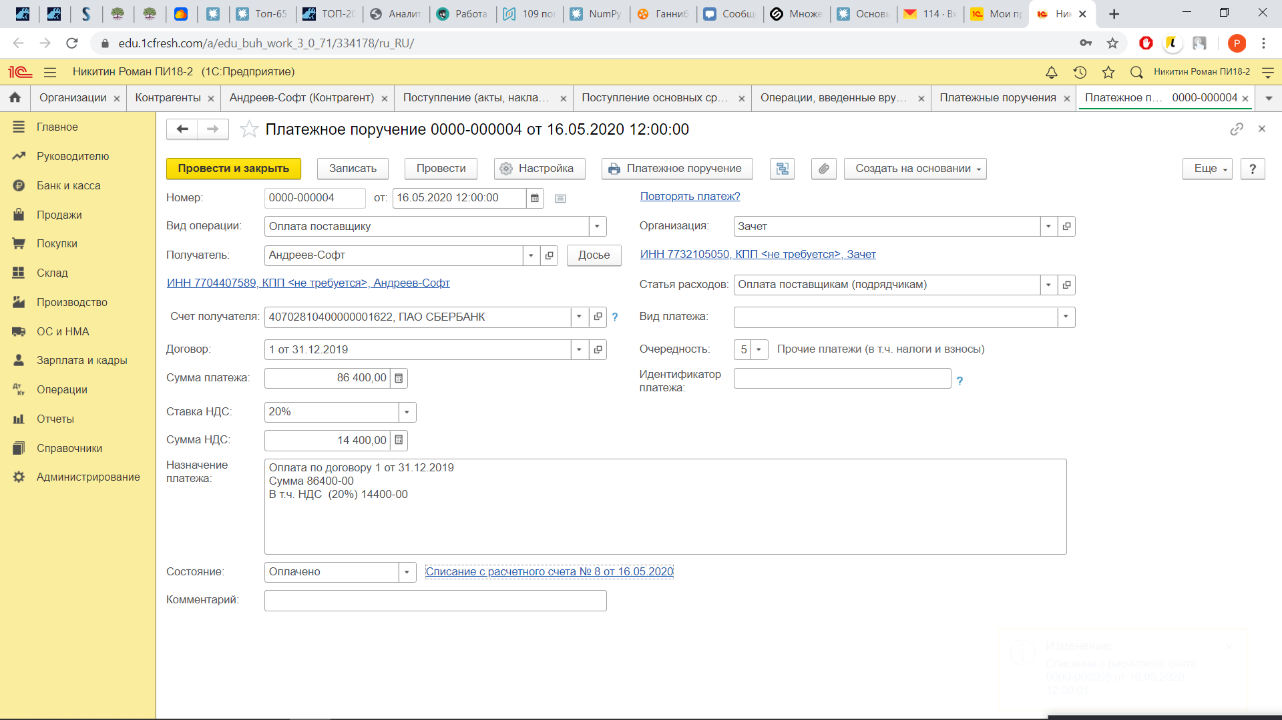

**Задание 5. Решение:**

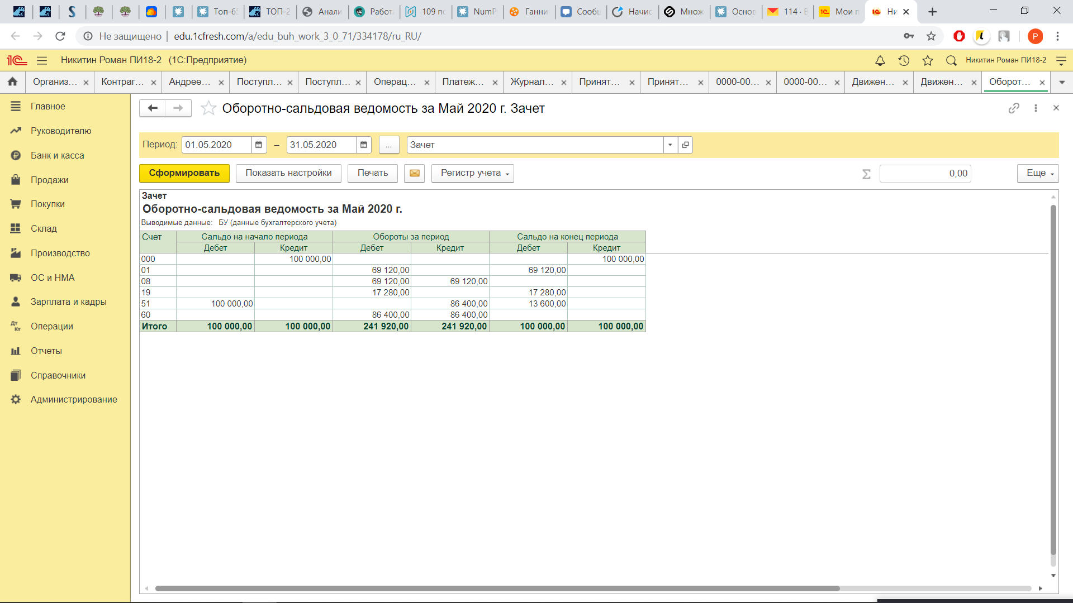

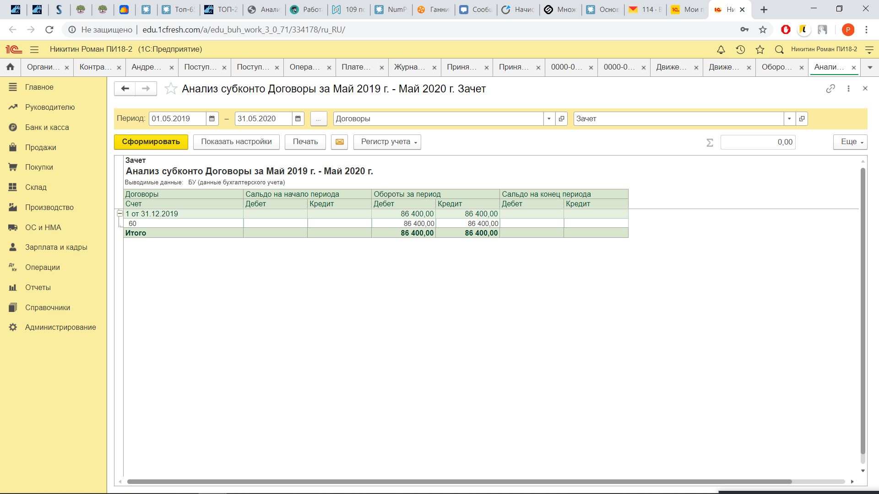

**Осв по счету 60**

